Identifier les liens avec les organisations

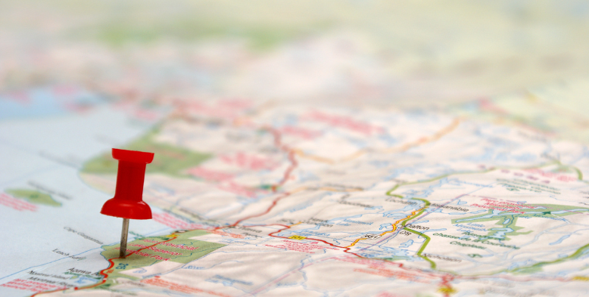
Cartographier diverses organisations, entreprises ou centres d'activité liés aux sujets que nous explorons dans ce cours.

Introduction

Dans le cadre de ce travail, nous utiliserons Google My Maps pour cartographier diverses organisations, entreprises ou centres d'activité liés aux sujets que nous explorons dans ce cours. Cela nous aidera à déterminer où ces organisations ou entreprises sont concentrées, où elles sont peu accessibles et quels facteurs influencent leur emplacement. La carte sera également une ressource précieuse pour guider vos propres activités de réseautage et de recherche de carrière à l'avenir et pour les futurs étudiants de ce cours.

Par exemple, cette carte (illustrée ci-dessus) a été créée dans le cadre d'un projet. Les étudiants ont recueilli et affiché des informations sur divers groupes et organisations qui se sont associés aux étudiants pour des causes sociales, économiques, environnementales et autres. Cette initiative s'appelait "C4 : Cross Campus Capstone Classroom". Si vous cliquez sur les marqueurs de la carte, vous verrez des informations sur chaque organisation partenaire.

Résultats d’apprentissage :

À la fin de cette activité, vous serez en mesure de :
- Identifier les liens entre le contenu du cours et les organisations externes.
- Construire une carte interactive des organisations de Toronto en collaboration avec d'autres étudiants.
- Discerner des schémas dans la répartition des organisations et émettre des hypothèses sur les causes de ces schémas.
- Élaborer un plan d'enquête pour explorer davantage ces organisations de façon indépendante dans le but d'explorer une carrière.

Liens
- Google My Maps
- C4 Project Partners Map
- C4: Cross Campus Capstone Classroom

1re étape : Identifier les organisations ou entreprises d'intérêt
Google My Maps offre une interface personnalisable qui vous permet de mettre en évidence des lieux importants dans votre quartier, dans la région du Grand Toronto ou même dans le monde entier. Mes cartes ont été utilisées de diverses façons créatives. Par exemple, certaines cartes ont été créées pour:
Pour cartographier les ressources alimentaires à Toronto
Carte des services de soutien COVID-19 dans le nord de Londres
Cartographier les sites de la guerre civile lors de l'enseignement de l'histoire américaine
Dans le cadre de ce travail, vous créez des épingles sur votre carte pour indiquer les lieux importants pour l'objet de votre carte. Il peut s'agir d'organisations à but non lucratif, d'institutions gouvernementales et éducatives, d'entreprises et/ou d'endroits généraux qui peuvent vous offrir des opportunités de poursuivre vos passions.
Pour ce travail, trouvez au moins cinq organisations et entreprises que vous considérez comme pertinentes pour ce cours et pour vos intérêts, dans une zone géographique spécifique de votre choix. Google Maps peut vous aider à les trouver, puis vous pouvez créer des épingles à l'endroit approprié sur votre carte. Il se peut que vous ayez trouvé des ajouts potentiels à votre carte dans les lectures ou les conférences de ce cours ou d'autres cours que vous avez suivis, sur Internet, lors d'entretiens d'information ou en consultant la section Trouver des concurrents du Guide de recherche sur les entreprises des bibliothèques.

2e Étape : Collecte des informations

Recueillez des informations pour chaque organisation/entreprise, notamment (si possible) :
- Coordonnées (par exemple, site web, téléphone, adresse, LinkedIn, Instagram, Facebook, etc.)
- Nombre d'employés, qui possède et/ou dirige l'organisation.
- Combien d'anciens étudiants de l'Université de York y travaillent - utilisez l'outil LinkedIn Alumni pour le savoir.
- Une brève description de l'objectif principal de chaque organisation.
- des liens vers des vidéos sur YouTube ou Vimeo concernant l'organisation
- Des liens vers des stages, des postes bénévoles, des postes rémunérés
Vous pouvez compléter toute information manquante à l'aide des moteurs de recherche sur les entreprises/organisations qui sont proposés par les bibliothèques de York.

Liens
- LinkedIn Alumni
- Guide de recherche sur les entreprises des bibliothèques.

3ème étape : Compilation de votre carte

Accès à Mes cartes
Vous avez besoin d'un compte Gmail pour accéder à Mes cartes. Vous pouvez commencer par :
- Ouvrez votre Google Drive et sélectionnez "Nouveau" dans le coin supérieur gauche.
- Cliquez sur le menu déroulant "Nouveau" et l'option "Plus", sélectionnez "Google My Maps". Vous pouvez également cliquer ici pour accéder à My Maps.

Création d'une nouvelle carte
- Donnez un titre à votre nouvelle carte et ajoutez une description.
- Décidez du type d'informations à inclure dans les couches de votre carte. Une couche est un outil d'organisation qui vous aide à trier et à étiqueter les lieux ayant le même thème général. Par exemple, vous pouvez vouloir qu'une couche d'organisations soit constituée d'organisations à but non lucratif qui se concentrent sur les sans-abri et qu'une autre couche soit consacrée aux sites de réduction des risques. Utilisez le menu situé à côté de votre couche sans titre pour nommer chaque couche.
- Ensuite, vous pouvez utiliser la fonction "Ajouter un marqueur" dans le menu supérieur pour placer une épingle sur un lieu d'intérêt.
- Vous pouvez ensuite donner un titre à votre marqueur et ajouter les informations que vous avez recueillies sur chaque organisation.
- Ajoutez tous les emplacements qui sont pertinents pour la couche, puis ajoutez une nouvelle couche. Vous pouvez avoir un maximum de dix couches.

Mes astuces de cartes !
Conseils : Vous pouvez utiliser des outils comme "Tracer une ligne" ou "Mesurer des distances et des zones" pour ajouter encore plus d'informations afin de montrer les relations entre les différents endroits de votre carte. Par exemple, vous pouvez utiliser l'outil " Mesurer les distances et les zones " pour mettre en évidence la concentration de types d'organisations similaires dans une zone.

Ressources supplémentaires
Tout ce que vous avez toujours voulu savoir sur mes cartes (sans jamais oser le demander)
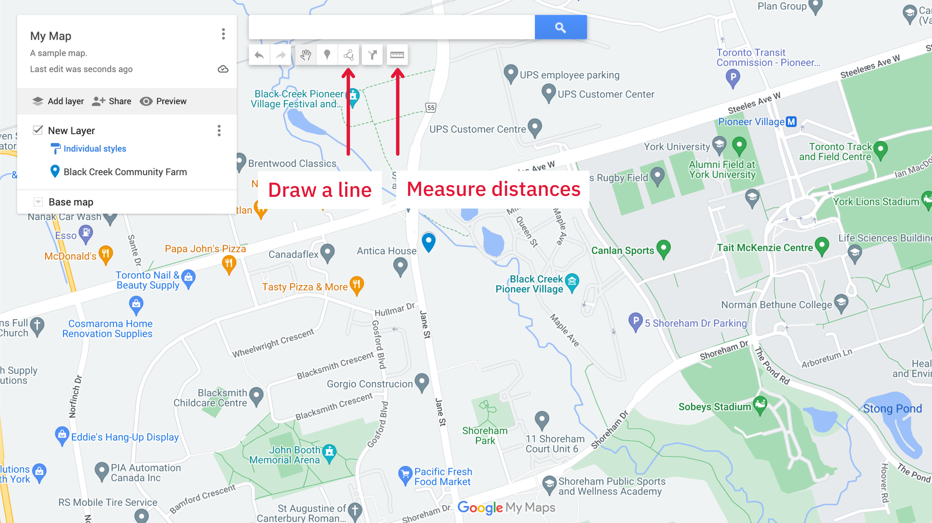

4ème étape : Réfléchissez à vos cartes
Après avoir compilé votre carte, quelles sont les tendances que vous remarquez ? Par exemple, des zones de forte concentration, des zones sans fabricants ? Qu'est-ce qui pourrait expliquer ces tendances ? Comment ces schémas peuvent-ils avoir un impact sur l'équité, l'accès et l'inclusion ? Combien de ces tendances sont dues à un manque de données ? Par exemple, peut-être qu'une zone que vous avez identifiée comme manquant de services dispose en fait de services, mais cette information n'a pas été incluse dans les organisations que vous avez incluses dans votre carte ? Effectuez une recherche sur Google Maps pour tester la viabilité de votre carte et expliquez ce que vous découvrez.

Rédigez ici un résumé de 200-300 mots de votre analyse :

Qu'est-ce qui vous a surpris ou intéressé dans ce que vous avez appris au cours de ce processus ? Que feriez-vous différemment la prochaine fois que vous créerez une carte comme celle-ci ?

Quelles possibilités d'amélioration voyez-vous apparaître à partir des informations de cette carte ? Comment cette carte se rapporte-t-elle à l'un des sujets que nous avons abordés dans ce cours ?

Comment pourriez-vous utiliser les informations de cette carte à l'avenir ? Quelles organisations sur votre carte sont les plus étroitement liées à vos intérêts et aspirations ? Expliquez quelles sont les informations que vous souhaiteriez le plus obtenir à leur sujet. Comment vous y prendriez-vous ?

